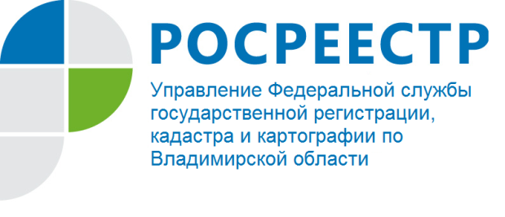
ПРЕСС-РЕЛИЗ

Управление Росреестра по Владимирской области информирует о «дальневосточном гектаре»
С 1 февраля 2017 года любой гражданин Российской Федерации может получить в пользование земельный участок на Дальнем Востоке. Ранее заявки на дальневосточный гектар принимались только от жителей Дальнего Востока.
Под дальневосточным гектаром понимается 1 га земли на территории одного муниципального района в следующих регионах: Амурская, Магаданская, Сахалинская области, Еврейская автономная область, Камчатский, Приморский и Хабаровский края, Республика Саха (Якутия), Чукотский автономный округ.
Получить консультативную помощь и подать пакет документов для оформления земельного участка можно в офисах Филиала ФГБУ «ФКП Росреестра» по Владимирской области. Сотрудники кадастровой палаты принимают заявления граждан, решивших получить в безвозмездное пользование земельный участок, и помогают им оформлять заявки с помощью федеральной информационной системы «На Дальний Восток», которая размещена на сайте «Надальнийвосток.рф».
Кроме того, Росреестр заключил соглашения с многофункциональными центрами «Мои документы» (МФЦ) о приеме заявлений о предоставлении в безвозмездное пользование гражданам России земельных участков на Дальнем Востоке.
Управление Росреестра по Владимирской области в числе первых заключило Соглашение об организации приема заявлений о предоставлении гражданам Российской Федерации земельных участков на Дальнем Востоке Российской Федерации.
Во Владимирской области прием заявлений на предоставление земельного участка на Дальнем Востоке осуществляется в многофункциональных центрах предоставления государственных и муниципальных услуг по следующим адресам:
- г. Гусь-Хрустальный ул. Владимирская, 1;
- г. Владимир, мкр. Юрьевец, ул. Ноябрьская, д.8А;
- г. Владимир, Суздальский проспект, д. 26;
- г. Владимир, Октябрьский проспект, д.47, 4 этаж;
- г. Камешково, ул. Свердлова, д.14;
- г. Александров, ул. Институтская, д. 3;
- г. Юрьев-Польский, ул. Луговая, д.16;
- г. Кольчугино, пл. Ленина, д. 2;
- г. Покров, ул. Ленина, д. 98;
- г. Ковров, ул. К. Маркса, д.13 А;
- г. Вязники, ул. Комсомольская, д. 3;
-ЗАТО г. Радужный, 1 квартал, д. 34;
- г. Гороховец, ул. Лермонтова, д. 4;
- г. Меленки, ул. Комсомольская, д. 112;
- г. Киржач, ул. Гагарина, д. 8;
- г. Собинка, ул. Димитрова, д. 26;
- г. Судогда, ул. Ленина, д. 67;
- пгт. Красная Горбатка, ул. Садовая, д. 22;
- г. Суздаль, ул. Красная площадь, д. 1;
- г. Муром, Площадь 1100-летия Мурома, д. 2.

Участок предоставляется на пять лет, он должен быть свободен от прав третьих лиц и находиться в свободном обороте. Через пять лет при условии освоения земли ее можно будет взять в аренду или получить в собственность бесплатно.

